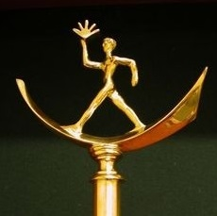
ММКВЯ-2018
Ежегодный национальный конкурс «Книга года» учрежден Федеральным агентством по печати и массовым коммуникациям в 1999 году. Целями конкурса заявлены поддержка отечественного книгоиздания и пропаганда чтения в России.

«Книга года»
За звание лучших из лучших в этом году боролись более 500 изданий от 120 издательств.
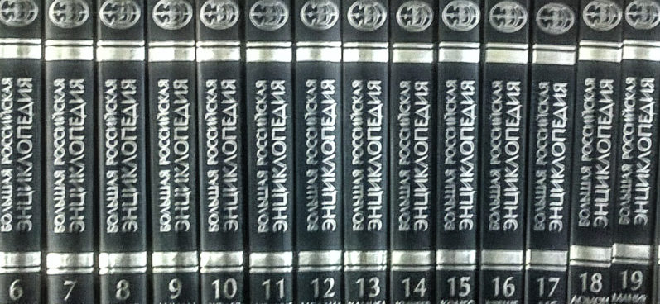
«Книгой года» 2018 была признана Большая российская энциклопедия в 35 томах.

Шорт-лист премии
1. «Большая Российская энциклопедия» в 35 томах
2. «Всемирная история» в 6 томах
3 «Первая мировая война 1914—1918 годов» в 6 томах
4. «Революция 1917 года глазами современников» в 3 томах

«Проза года»
Ольга Славникова «Прыжок в длину». Драматическая история спортсмена, который тяжело переживает тяжелую травму.
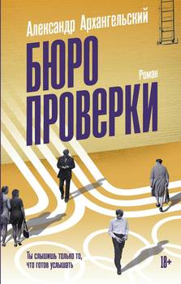
Шорт-лист премии
Александр Архангельский. Бюро проверки.
1980 год. Загадочная телеграмма заставляет аспиранта Алексея Ноговицына вернуться из стройотряда. Действие романа занимает всего девять дней, и в этот короткий промежуток умещается всё: история любви, религиозные метания, просмотры запрещенных фильмов и допросы в КГБ. Всё, что происходит с героем, – не случайно. Кто-то проверяет его на прочность…
Олег Ермаков. Радуга и Вереск
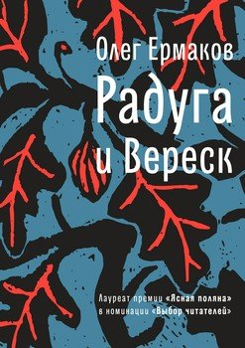
Этот город на востоке Речи Посполитой поляки называли замком. А русские – крепостью на западе своего царства. Здесь сходятся Восток и Запад. Весной 1632 года сюда приезжает молодой шляхтич Николаус Вржосек. А в феврале 2015 года – московский свадебный фотограф Павел Косточкин. Оба они с любопытством всматриваются в очертания замка-крепости. Что их ждет здесь? Обоих ждет любовь: одного – к внучке иконописца и травника, другого – к чужой невесте
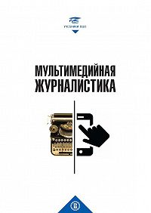
Мультимедийная журналистика
В учебнике рассказывается о тенденциях, подходах, технологиях, об особенностях и принципах работы журналистов в новом цифровом мультимедийном формате. Авторы предлагают читателю комплекс взглядов на разные фрагменты современного бытования мира цифровых технологий, мультимедийной среды, на прошлое, настоящее и будущее мультимедийной журналистики

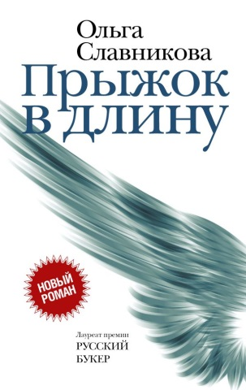
Ольга Славникова. Прыжок в длину.
Олег Ведерников заканчивает школу и готовится к чемпионату Европы – на него возлагают большие надежды, спортсмен-юниор одарен способностью к краткой левитации. Однажды он совершает чемпионский прыжок – выталкивает из-под колес летящего джипа соседского мальчика и… лишается обеих ног. В обмен на спасенную жизнь получает жизнь сломанную, а мальчик становится его зловещей тенью.
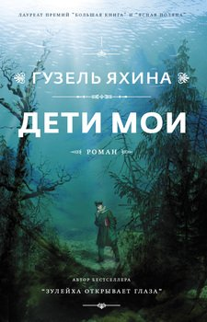
Гузель Яхина «Дети мои»
Поволжье, 1920–1930-е годы. Якоб Бах – российский немец, учитель в колонии Гнаденталь. Он давно отвернулся от мира, растит единственную дочь Анче на уединенном хуторе и пишет волшебные сказки, которые чудесным и трагическим образом воплощаются в реальность

«Поэзия года» - Юрий Кублановский сборник «Долгая переправа».
«Искусство книгопечатания» — Томас Мэлори «Смерть Артура».

«Учебник XXI века» - учебник для вузов «Мультимедийная журналистика»
«Вместе с книгой мы растем» - Игорь Олейников «Теремок. Графический роман»
«HUMANITAS» - «История Крыма» в 2 томах
«ART-книга» — Алена Дергилева «Нарисованная Москва».

